Стажировка слушателей
Университета Государственной противопожарной службы МЧС России

Со 02 августа 2017 года семь слушателей четвертого курса инженерно-технического факультета Санкт-Петербургского Университета Государственной противопожарной службы МЧС России проходят производственную практику в должности государственного инспектора по пожарному надзору в Отделе надзорной деятельности и профилактической работы Центрального района УНДПР ГУ МЧС России по Санкт-Петербургу.
Цель стажировки слушателей Университета ГПС МЧС России в районных отделах - применение на практике ранее полученных теоретических знаний, а также изучение нормативных правовых актов, регулирующих осуществление федерального государственного надзора за выполнением требований пожарной безопасности. За практикантами закреплены руководители практик из числа наиболее подготовленных специалистов отдела. В ходе практики молодые специалисты ежедневно изучают нормативные правовые акты, порядок консультирования юридических лиц и граждан по вопросам выполнения требований пожарной безопасности, порядок ведения контрольно-наблюдательных дел, участвуют в различных профилактических мероприятиях и мероприятиях по надзору на объектах.

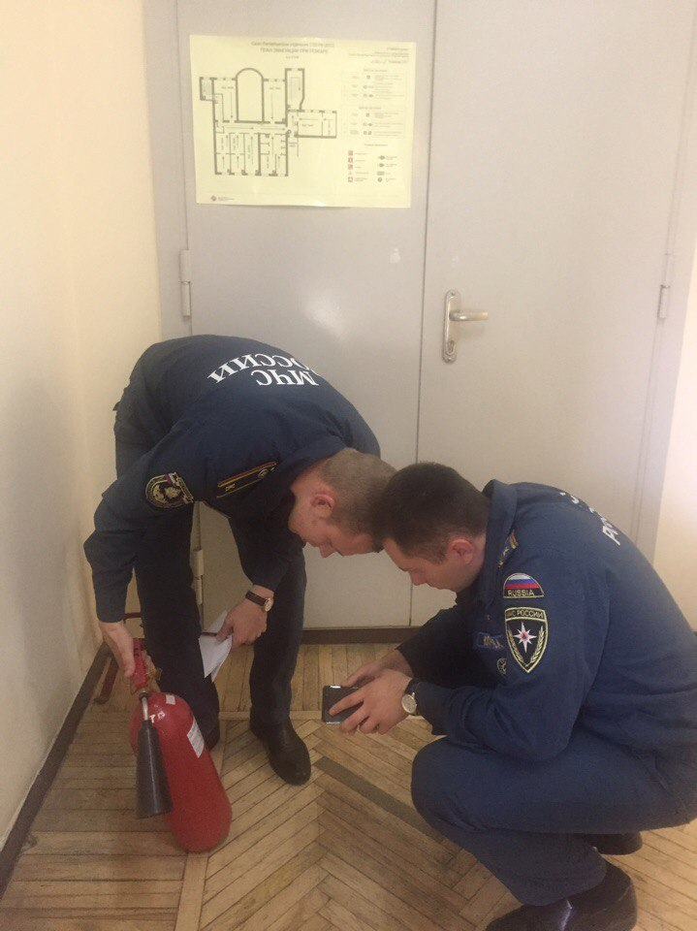
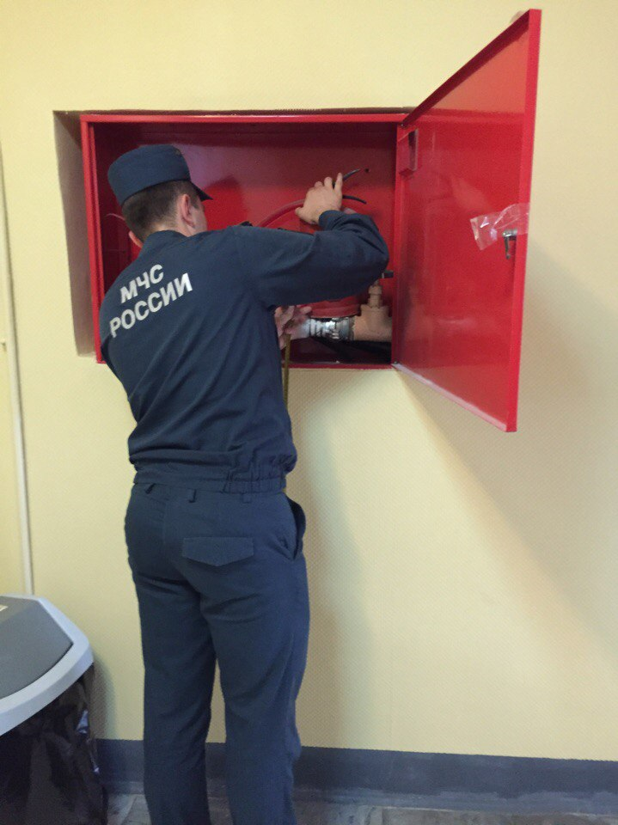

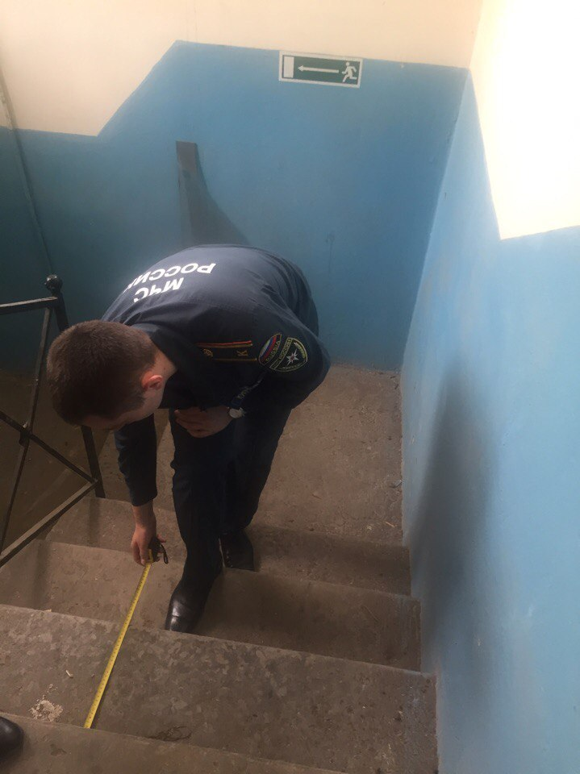

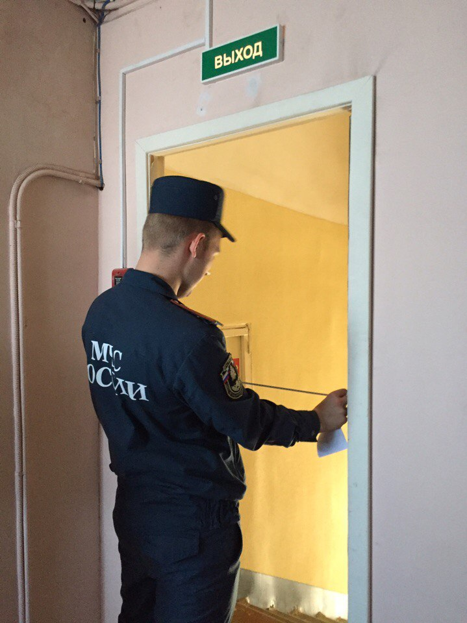

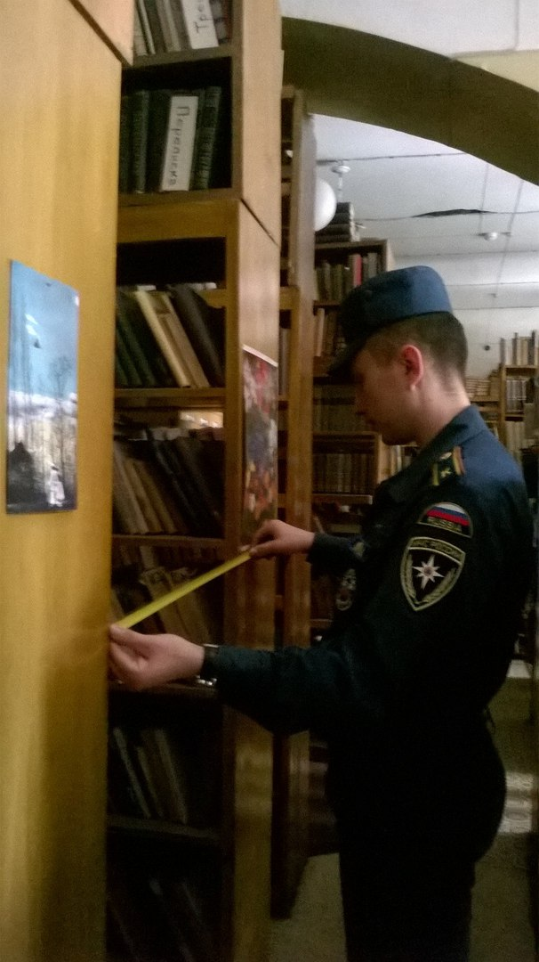
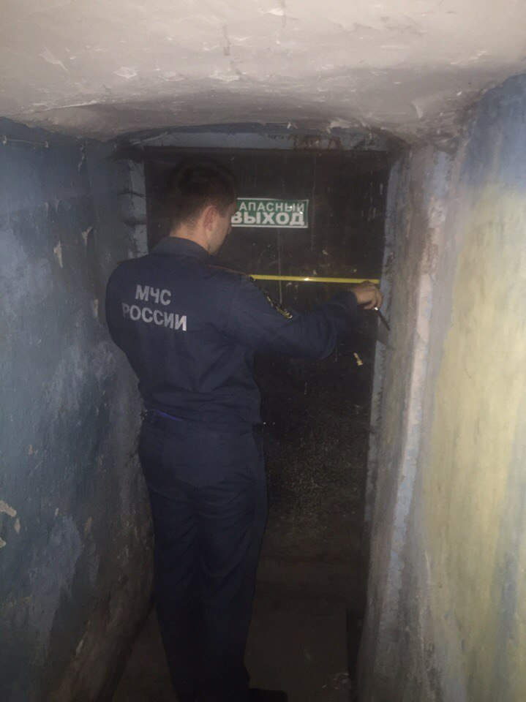
ОНДПР Центрального района
17.08.2017г.

